

**System Design Document**

**DC Design**

**Equipo Mii Dron**

# Índice

Índice 1

Tabla de Ilustraciones 3

Histórico del Documento 4

Prefacio 5

Documentos de referencia 5

Introducción 6

1. Arquitectura del sistema. 8
   1. Arquitectura Hardware 8
   2. Arquitectura Software 13
   3. Arquitectura Comunicación 19
2. Diseño de la base de datos. 21
   1. Comunicación con la base de datos - Arquitectura 21
   2. Estructura de la base de datos 22
      1. BD de imágenes 22
      2. BD de variables de vuelo 23
3. Interfaz Hombre-Máquina. 25
   1. Entradas 25
   2. Salidas 26
4. Diseño 28
   1. Diseño Hardware 32
      1. Diseño Comunicaciones 36
   2. Diseño Software 37
   3. Alternativas de diseño 41
5. Interfaz externa. 43
   1. Arquitectura Interfaz 44
6. Escenarios de Operación 45
7. Control de integridad del sistema. 48
   * 1. Planificación de la Auditoría 48
     2. Ejecución de la Auditoría 49
     3. Seguimiento 50
     4. Presentación de Informes 50
     5. Objetivo de las Auditorías 51
     6. Perfil y Responsabilidades del Equipo Auditor 51

# Tabla de Ilustraciones

Ilustración 1. Estructura general de organización de un modelo SysML 6

Ilustración 2. Diagrama de Actividad de la Arquitectura Software 14

Ilustración 3. Diagrama de actividad de la preparación del software de navegación 15

Ilustración 4. Diagrama de actividad del Despegue 15

Ilustración 5. Diagrama de actividad del ascenso 16

Ilustración 6. Diagrama de actividad del avance del dron 16

Ilustración 7. Diagrama de actividad de la captura de imágenes 16

Ilustración 8. Diagrama de actividad del descenso y aterrizaje 17

Ilustración 9. Diagrama de Actividad - Wifi 20

Ilustración 10. Diagrama de conexiones con la base de Datos 21

Ilustración 11. Diagrama de Bloques de la base de datos 23

Ilustración 12. Relación entre waypoints, estado del dron y camino 24

Ilustración 13. Organización del modelo (diagrama pkg) 30

Ilustración 14. Organización del Diseño (Diagrama pkg) 30

Ilustración 15. Diagrama de bloques del paquete Value_Types 31

Ilustración 16. Diagrama de bloques del sistema completo 31

Ilustración 17. Organización de hardware 32

Ilustración 18. Diagrama de bloques (Hardware) 32

Ilustración 19. Diagrama bdd interacciones e ibd de ultrasonidos 33

Ilustración 20. IBD Motor 34

Ilustración 21.IBD Speed Controller 34

Ilustración 22 IBD Camera System 35

Ilustración 23. Diagrama de bloques de las conexiones y de actividad del Wifi 37

Ilustración 24. Diagrama de bloques del diseño software 38

Ilustración 25. IBD software Aerostack 40

Ilustración 26. IBD Software de Reconstrucción 3D 40

Ilustración 27. IBD Láser 3D 42

Ilustración 28. Diagrama de bloques alternativo en las comunicaciones. 42

Ilustración 29. Diagrama Use Case reflejando los modos de operación 47

## Histórico del Documento

|  |  |  |  |  |
| --- | --- | --- | --- | --- |
| **Título del documento** | **Versión** | **Fecha** | **Autor** | **Revisor** |
| DC Design: Mii ME3D | 1.0 | 08/02/2019 | Mikel Ruiz | Daniel Rodrigo |
|  |  |  |  |  |
|  |  |  |  |  |
|  |  |  |  |  |
|  |  |  |  |  |
|  |  |  |  |  |
|  |  |  |  |  |

**Prefacio**

Este documento recoge el diseño y creación de un modelo de un sistema de mapeado 3D empleando un dron mediante el uso del lenguaje de modelado SysML.

## Alcance

El objetivo es la creación de un modelo de SysML completo que describa de manera detallada el sistema que se pretende elaborar aportando una gran cantidad de información muy valiosa para las siguientes etapas del ciclo de vida del sistema. Este documento deberá estar en continua revisión, mejora y evolución durante el ciclo de vida del sistema.

## Documentos de referencia

Para la elaboración del diseño se han tomado como documentos principales, la normativa ISO referente a la descripción de la arquitectura, la documentación previa elaborada por el equipo durante el ciclo de vida del sistema (OpsCon y SysRS), el manual INCOSE y por último el estándar de SysML.

Dichos documentos de referencia no se han empleado en cada etapa de desarrollo del diseño, sino que ha sido documentación empleada para consultas y clarificar dudas.

Por otra parte, se han empleado de manera continua las siguientes lecciones de Moodle.

* "ET04 Modeling with SysML"
* "SE06 Systems and models"
* "SE08 Architectural Design"

## Introducción

Para el diseño del modelo del sistema se va a utilizar un diagrama de paquetes (pkg) con la finalidad de estructurar el modelo y organizarlo en diferentes elementos del modelo.

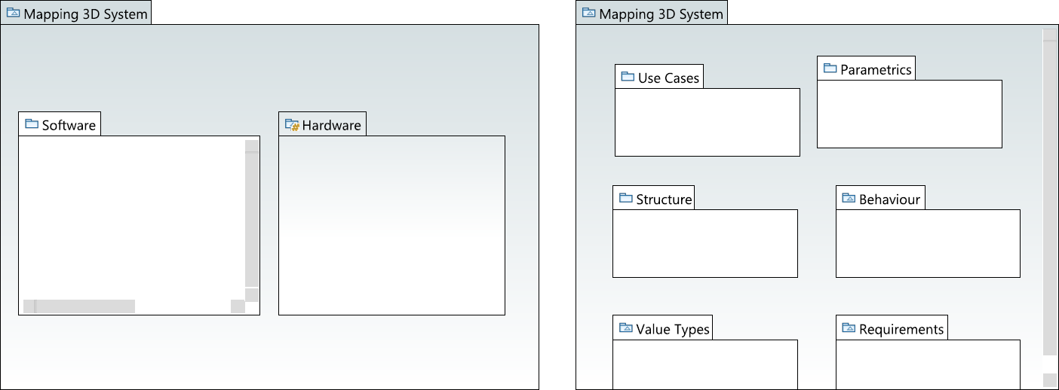

*Ilustración 1. Estructura general de organización de un modelo SysML*

Posteriormente para mostrar la funcionalidad de cada elemento del modelo se emplearán diagramas Sysml de actividad (**act**). Su finalidad es mostrar el comportamiento del sistema mostrando las acciones en función de las entradas y salidas del modelo.

Para estructurar los elementos del modelo se emplearán los diagramas de definición de bloques (**bdd**) que sirven para mostrar la composición y clasificación de cada uno de los elementos del modelo.

Para completar el proceso de diseño se van a mostrar diagramas internos de los bloques (**ibd**). Permiten conocer las interconexiones y las interfaces dentro de cada bloque definido y además muestran los puertos externos del bloque.

Además, aunque en este documento no cobran especial importancia los diagramas paramétricos (**par**), estos permiten representar las restricciones

del sistema en forma de ecuaciones o valores de sus propiedades y se encuentran estrechamente relacionados a los diagramas **ibd**.

Por lo tanto, estos cinco tipos de diagramas junto con los diagramas de requisitos ya definidos en el documento SyRS serán la base del diseño del modelo del sistema de mapeado 3D.

Finalmente se debe tener en cuenta dos tipos de diagramas que ayudan a completar el diseño del sistema. Por un lado, el diagrama Use case que dota al diseño de una descripción básica de los distintos modos de funcionamiento involucrando a los stakeholders.

## Arquitectura del sistema.

En primer lugar, se va a proceder a mostrar la funcionalidad del sistema a construir. Para ello, se van a emplear diagramas que muestran el comportamiento o funcionamiento del sistema en las diferentes acciones que este va a realizar, junto con una breve descripción de los elementos tanto software como hardware que van a integrar el sistema.

### Arquitectura Hardware

Nuestro sistema consiste esencialmente en un dron Bebop con cámara, mediante la cual se tomarán imágenes para que por medio de un software externo, realizar el modelo en tres dimensiones de aquello que ha sido captado. La arquitectura hardware del sistema integra una serie de componentes esenciales para el funcionamiento eficaz del mismo, los cuales son:

* + - Cuerpo del dron
    - Motores
    - Hélices
    - Placa controladora de vuelo (procesador)
    - Sensores: acelerómetro, altímetro, giroscopio
    - GPS
    - Telemetría OSD (On Screen Display): aplicación FreeFlight
    - Transmisor de vídeo
    - WiFi
    - ESC (Electronic Speed Controller), en castellano, regulador de velocidad
    - Cámara FPV (First Person View)
    - Batería
    - Tren de aterrizaje

Todos estos componentes pueden encontrarse relacionados entre sí, siendo por ejemplo esencial que los motores transmitan el movimiento a las hélices para que el dron vuele, todo ello bajo el control del usuario a través de la conexión WiFi, conectada a su vez a la placa controladora de vuelo.

A continuación, vamos a adentramos en la funcionalidad de cada uno de los elementos que componen el dron.

El cuerpo del dron es el elemento soporte del resto de componentes, siguiendo en este caso un diseño cuadricóptero (4 rotores). El dron tiene unas dimensiones de 38 x 33 x 9 cm, con un peso de 0,5 kg. El material del que se compone es la poliamida PA 12, con estructura reforzada de fibra de vidrio y Grilamid.

Consta de 4 motores outrunner sin escobillas cuyo funcionamiento es esencial para el vuelo del dron. Estos motores trifásicos transforman la energía eléctrica en movimiento circular, que pasa a transmitirse a las hélices del dron y causará un empuje que permitirá al dron alzar el vuelo. Por otra parte, los controles de velocidad eléctricos forman parte del propulsor regulando la intensidad eléctrica, proporcionando así una respuesta rápida y ágil. Los motores son controlados por el usuario por medio de una red WiFi, la cual actúa sobre la placa controladora, a la que se encuentran conectados todos los elementos eléctricos/electrónicos.

Las hélices se encargan de elevar el dron y hacer que éste vuele por medio de los motores. Nuestro dron consta de hélices de tres aspas flexibles que mejoran enormemente la estabilidad del dron, aunque consumen mayor energía. En caso de contacto, éstas se bloquean para garantizar la seguridad de los usuarios y del propio dron.

La placa controladora de vuelo es la computadora que realiza todos los movimientos del dron, recogiendo datos de todo su sistema, de la ubicación GPS, controlando las velocidades de los motores, los giroscopios y acelerómetros, etc. En resumen, se trata del cerebro de nuestro dron ya que no sólo recibe las órdenes que nosotros queremos transmitir desde tierra, sino

que las procesa para que el dron mantenga su estabilidad durante el vuelo, transmitiéndole a cada motor dichas órdenes.

Los drones ejecutan su plan de vuelo gracias a múltiples sensores, cumpliendo la función de adquirir datos para que posteriormente puedan ser procesados y analizados con la ayuda de un software. Los drones poseen sensores esenciales, tales como el acelerómetro, el altímetro o el giroscopio, entre otros. Estos sensores son utilizados para determinar la posición y la orientación del dron durante el vuelo, manteniendo el control del mismo.

El acelerómetro es un sensor encargado de medir la aceleración estática, así como la aceleración dinámica; la primera en el eje vertical y la segunda, en el eje horizontal.

El altímetro, por su parte, es un sensor que se encarga de regular automáticamente la altura del vuelo, lo que permitirá realizar grabaciones con alturas estables.

Otro sensor es el giroscopio, encargado de medir los ángulos de ubicación del dron cuando este se encuentra en el aire. Generalmente, este sensor se ubica en la misma unidad que el acelerómetro, trabajando así conjuntamente; por una parte, el acelerómetro calculará la posición, mientras que, por otra, el giroscopio calculará el ángulo en el que se encuentra.

Los GPS integrados en los drones sirven para añadir los datos de ubicación en la telemetría, además de los datos de velocidad y los datos sobre la altitud. Como ocurre en nuestro dron, que dispone de una placa controladora de vuelo que incluye la opción de vuelo programado, sirve para que esta función se cumpla con éxito, manteniendo guardada la posición estática de despegue para que el dron vuelva a su punto de partida en caso de que se le esté agotando la batería. Destacar que el GPS, como es habitual, proporciona información de la latitud, la longitud y la elevación.

A través de la aplicación FreeFlight es posible controlar muchos de los parámetros de vuelo del dron, desde ajustar la velocidad de rotación hasta establecer una altura máxima. Los ajustes que pueden realizarse son:

* Mando invertido
* Modo de mando: experto, normal y mando
* Inclinación máxima
* Altura máxima y distancia máxima
* Velocidad vertical y velocidad de giro
* Modo de quilla, calibrarlo y flat trim
* Parámetros de grabación: modo vídeo o modo foto
* Formato de la fotografía y modo timelaps
* Antiflickering
* Configurar parámetros de la imagen, como exposición y luz del día
* Ajustes de red: elegir nombre del dron, elección de país, habilitar modo exterior, tipo de WiFi y banda a usar

Además, nos muestra datos de los motores y datos generales como el software del dron, el tiempo de vuelo, el voltaje de la batería, etc.

El transmisor de vídeo es el encargado de enviar las imágenes captadas por la cámara FPV para proporcionar al piloto una vista de todo aquello que el dron puede “ver” desde el aire. Se encuentra asimismo conectado a la batería, el cual supone un importante gasto de energía.

Algunas de sus características más importantes son:

* 14 megapíxeles con sensor CMOS y lente "fish eye" de Sunny
* 180º: apertura de 1 / 2,3 " (6 elementos de óptica)
* Estabilización de vídeo: sistema digital de 3 ejes
* Resolución de vídeo: 1920 x 1080p (30 fps)
* Codificación de vídeo: H264
* Memoria interna: 8 GB flash

La conexión entre el móvil o tablet y el Bebop se establece a través de una red WiFi creada por el dron. Las características del WiFI son:

* WiFi 802.11a / b / g / n / ac
* Antena WiFi: MIMO de banda dual con 2 antenas dipolo dual 2.4 y 5 GHz
* Transmisión de potencia: hasta 21dB*m
* Alcance de la señal: 300 m

El controlador de velocidad electrónico, también llamado regulador de velocidad, es el encargado de hacer que giren los motores del dron a la velocidad necesaria. En otras palabras, un controlador de velocidad electrónico es el circuito que se encarga de variar la velocidad del motor modificando, en los casos que sea necesario, su dirección y actuando también como un freno dinámico. El ESC convierte la energía de la batería de CC en CA para así impulsar a los motores sin escobillas.

La cámara FPV es uno de los elementos más importantes de nuestro sistema, ya que va a ser el componente que va a captar las imágenes a partir de las que se realizará la reconstrucción 3D. Resaltar que el dron seleccionado carece de Gimbal (elemento móvil que estabiliza y une la cámara al dron), encontrándose la cámara unida de forma rígida al cuerpo del mismo.

En cuanto a sus características, las más destacables serían:

* Cámara de 14 megapíxeles con lente de gran angular
* Vídeo full HD de 1080p estabilizado en 3 ejes
* Sistema único de estabilización de imagen digital
* Vídeo en vivo en el móvil o tablet
* Ángulo de visión de 180° en el móvil o tablet
* Formato de la foto: RAW, JPEG, DNG
* Resolución de la foto: 3800 x 3188

La batería también es uno de los elementos más importantes del dron ya que es la fuente de alimentación de los componentes principales que hacen que el dron funcione. En el caso del Bebop, para realizar la carga de la misma es necesaria su extracción. Se trata de una batería de 2700 mAh, que proporciona un tiempo de vuelo aproximado de 25 minutos.

El tren de aterrizaje es el elemento encargado de que el dron despegue y aterrice correctamente. En el Bebop, el tren de aterrizaje es fijo.

### Arquitectura Software

En cuanto al software empleado, éste tendrá principalmente tres finalidades: navegación, toma de imágenes y reconstrucción 3D. Mientras que las dos primeras están directamente relacionadas con el hardware del sistema (el dron y la cámara), la tercera es independiente de éste, si bien su correcto desempeño (la construcción de un modelo fidedigno) dependerá de las imágenes obtenidas. Esto último precisa de una adecuada compenetración entre el hardware y el software del sistema durante su captura, y de la calidad de estos. Así, los tres principales módulos de software empleados serán:

* + - Software de navegación: destinado a la planificación de la ruta a seguir durante la captura de imágenes. Se utilizará un módulo ROS (Aerostack) con el que se indicarán los *waypoints* a seguir por el dron.
    - Software de captura de imágenes: deberá coordinarse con el de navegación de manera que la captura de imágenes se lleve a cabo en los waypoints indicados, según haya sido planificado de antemano. Este software también deberá procurar la calidad de las imágenes (enfoque, obturación...), quedando esto limitado por el modelo de dron escogido.
    - Reconstrucción 3D: una vez obtenidas las imágenes pertinentes será empleado para reconstruir el modelo 3D de la ETSII.

A continuación, se adjuntan los diagramas de actividad correspondientes al comportamiento del sistema, previo a la realización de la reconstrucción 3D. En primer lugar, podemos ver el diagrama correspondiente al comportamiento del sistema, seguido de los correspondientes al comportamiento interno de algunos de los subsistemas (bloques) del diagrama principal.

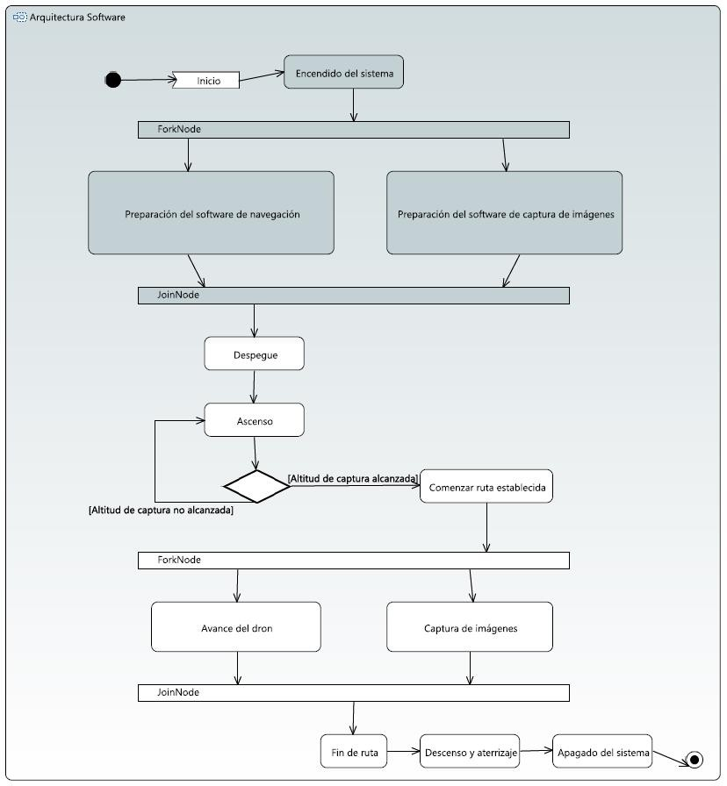



*Ilustración 2. Diagrama de Actividad de la Arquitectura Software*

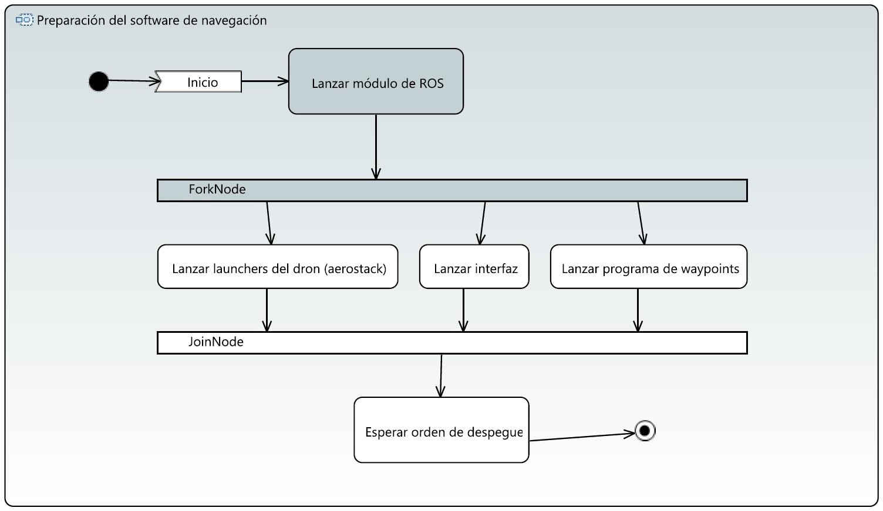

*Ilustración 3. Diagrama de actividad de la preparación del software de navegación*

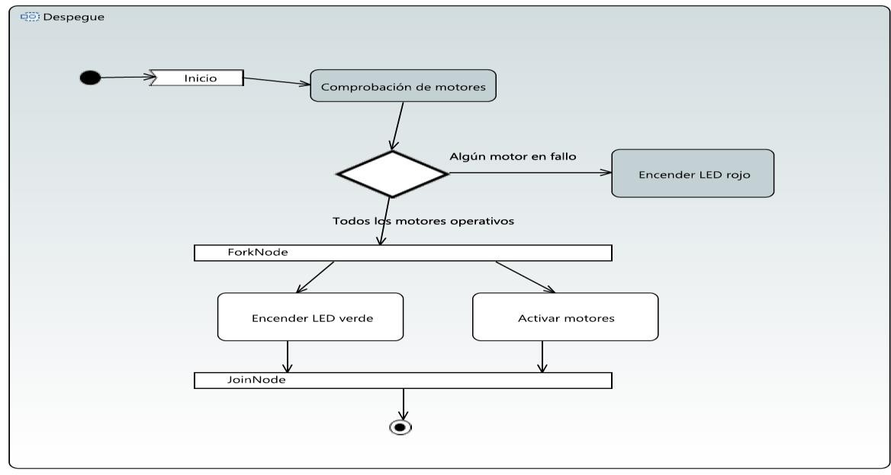

*Ilustración 4. Diagrama de actividad del Despegue*

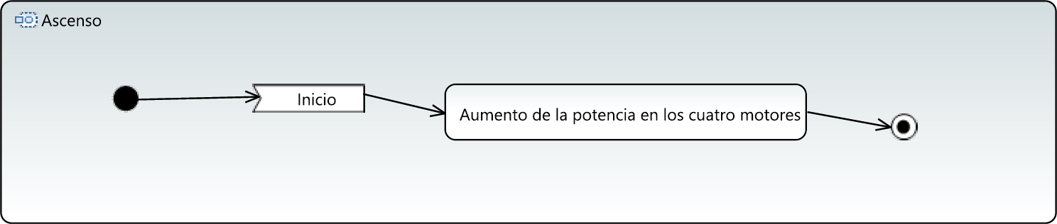

*Ilustración 5. Diagrama de actividad del ascenso*

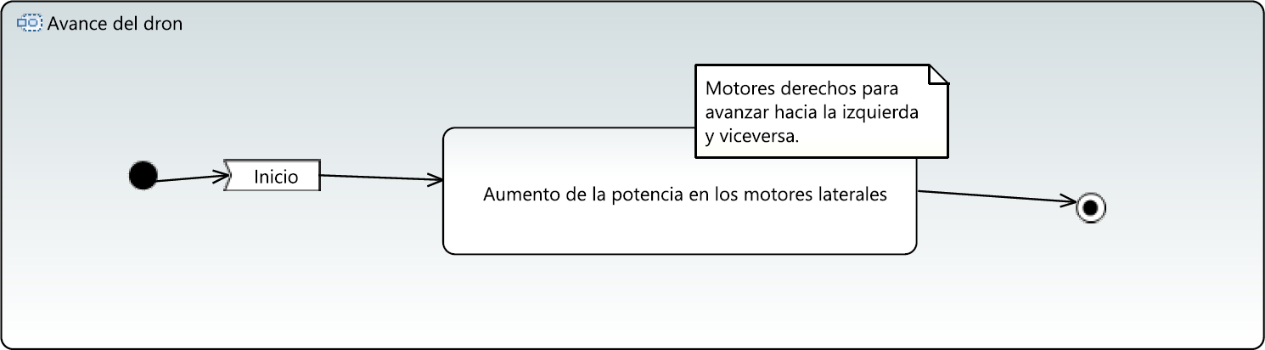

*Ilustración 6. Diagrama de actividad del avance del dron*

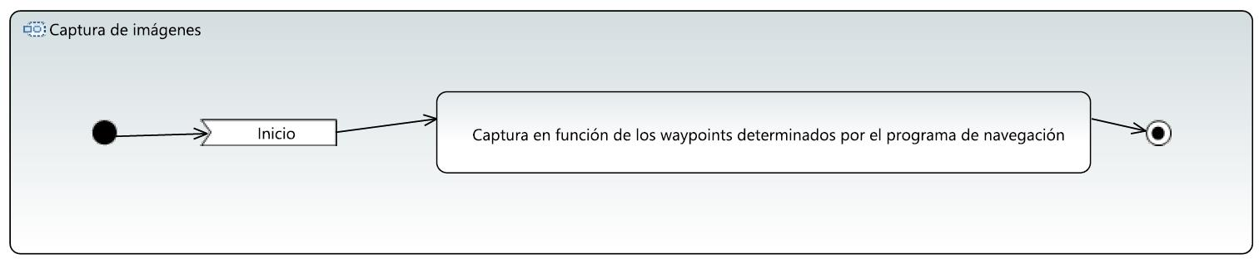

*Ilustración 7. Diagrama de actividad de la captura de imágenes*

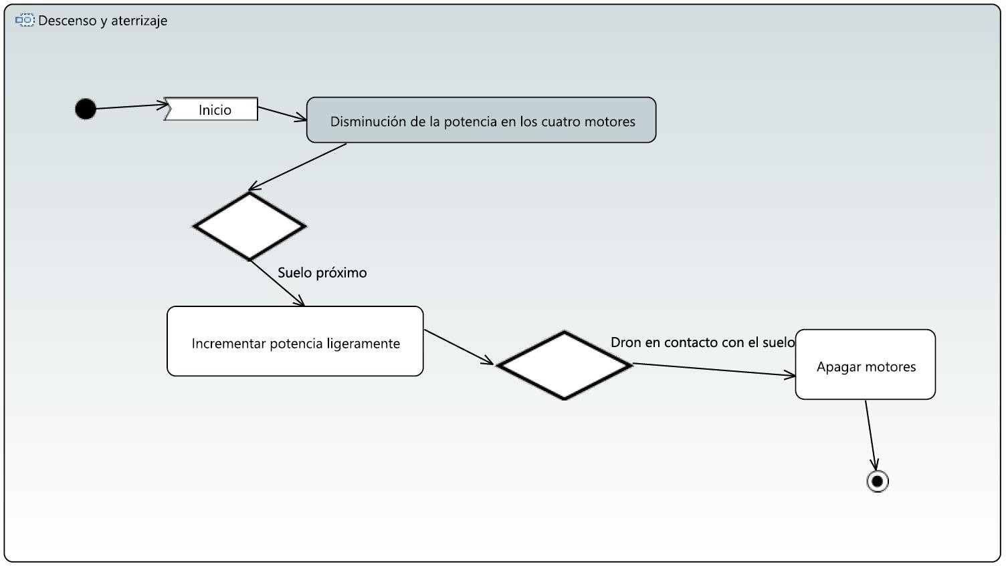

*Ilustración 8. Diagrama de actividad del descenso y aterrizaje*

En los diagramas de actividad mostrados se reúnen las acciones más frecuentes a realizar por el sistema y se describen de manera sencilla de tal manera que los stakeholders y clientes puedan comprender a la perfección la funcionalidad de este.

A continuación, se hará una breve enumeración de los subsistemas presentes en los diagramas anteriores:

* Encendido del sistema
* Preparación del software de navegación
  + Lanzar módulo de ROS
  + Lanzar launchers del dron (aerostack)
  + Lanzar interfaz
  + Lanzar programa de waypoints
  + Esperar orden de despegue
* Preparación del software de captura de imágenes
* Despegue
  + Comprobación de motores
  + Encender LED rojo
  + Encender LED verde
  + Activar motores
* Ascenso
  + Aumento de la potencia en los cuatro motores
* Comenzar ruta establecida
* Avance del dron
  + Aumento de la potencia en los motores laterales
* Captura de imágenes
  + Captura en función de los waypoints determinados por el programa de navegación
* Fin de ruta
* Descenso y aterrizaje
  + Disminución de la potencia en los cuatro motores
  + Incrementar potencia ligeramente
  + Apagar motores
* Apagado del sistema

Por último, los lenguajes empleados en la programación de los diferentes módulos y subsistemas serán ROS (concretamente un módulo de Aerostack) para el control de los motores del dron y Python o C++ para la gestión de los waypoints y la captura de imágenes. Posteriormente, se adjuntarán diagramas de tipo **ibd** para comprender el flujo de información y funcionamiento de cada uno de los softwares indicados.

### Arquitectura Comunicación

Una de las principales características con las que cuenta el dron Bepop es su capacidad para generar su propia red Wi-fi. Una conexión Wi-Fi MIMO: El Parrot Bebop Drone tiene 2 antenas bibanda Wi-Fi que le permiten gestionar las dos frecuencias 2,4 GHz y 5 GHz en MIMO. Genera su propia red, la que cumple con las recientes normas Wi-FI 802.11. Según la congestión de la red, puede seleccionar la frecuencia que prefiera.

La banda de frecuencia de 2,4 GHz permite la comunicación a distancias mayores, pero normalmente se encuentra mucho más congestionada en zonas urbanas.

Por otra parte, la banda de 5 GHz permite una mejor conexión entre el dron y el ordenador o smartphone controlador, pero no todos los smartphones soportan están banda de frecuencia y en ciertos países la legislación no permite usarla.

A continuación, se muestra el diagrama de actividad que detalla el funcionamiento de la comunicación del dron y el target en el sistema de mapeado 3D por medio del Wi-fi generado por el propio dron Bebop.

En cuanto a otro tipo de conexiones, esta versión no cuenta con Bluetooth. Cuenta con un puerto USB 2.0 y la batería es extraíble de tal manera que se introduce en un adaptador y recarga directamente en cualquier toma de corriente válida. A continuación, se muestra un diagrama de actividad simplificada del funcionamiento del proceso de establecimiento de conexión Wifi con el dron Bebop.

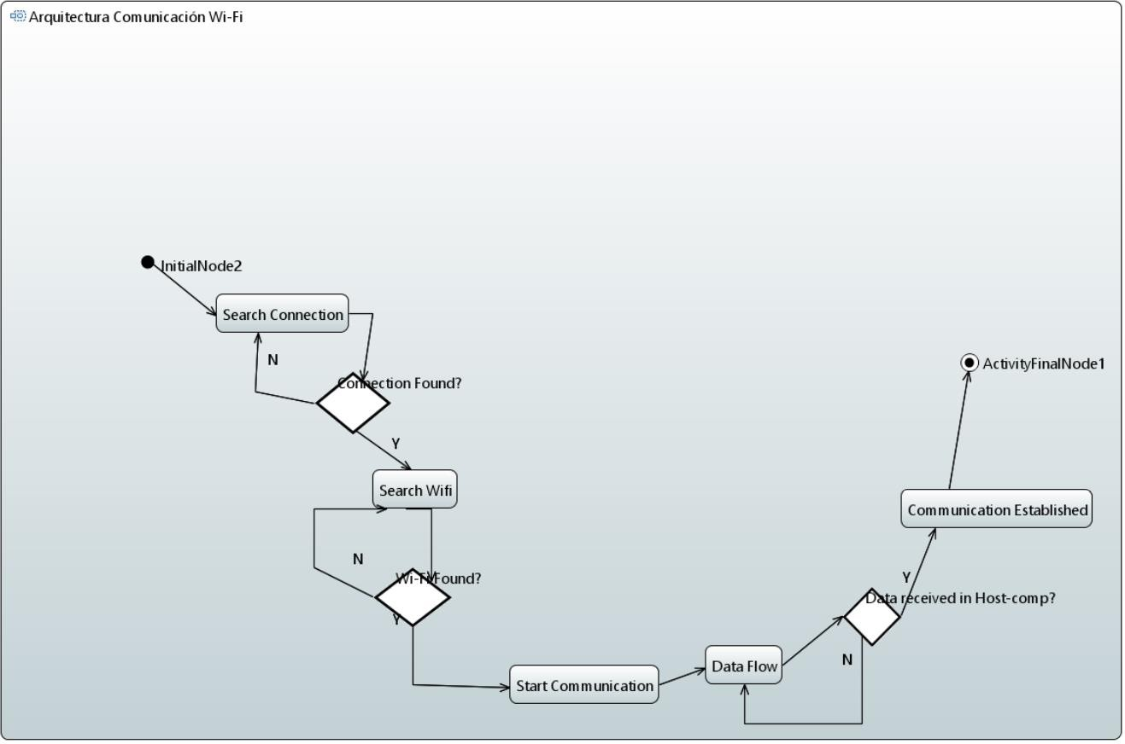

*Ilustración 9. Diagrama de Actividad - Wifi*

## Diseño de la base de datos.

### Comunicación con la base de datos - Arquitectura

El diseño de la base de datos en nuestro sistema es fundamental, debido a la gran cantidad de datos que van a circular al ser nuestro objetivo la reconstrucción 3D a partir de imágenes. Para saber qué datos van a ser interesantes de almacenar, hagamos una recapitulación de cómo están conectados nuestros subsistemas y que información va a recibir.

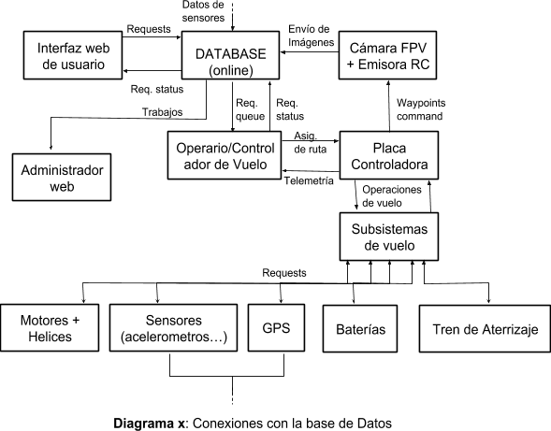

*Ilustración 10. Diagrama de conexiones con la base de Datos*

Se ha mostrado un Diagrama X típico del diseño de conexiones con la base de datos, este también se podría haber implementado en SysML e integrarlo en el modelo global del sistema. Sería sencillo y no se va añadir por no sobrecargar el modelo y el documento.

### Estructura de la base de datos

La base de datos por lo tanto estará centrada en el principal output que queremos generar con el drone; las imágenes. Para poder hacer un correcto procesamiento para la reconstrucción 3-D debemos localizar donde están hechas cada una de las imágenes, desde qué ángulo y otra serie de variables importantes. Además de eso, para el sistema de vuelo, necesitaremos, para generar los waypoints, localizar por donde está pasando el dron y los caminos a seguir.

### BD de imágenes

Las imágenes son el “dato” central que permitirá la realización de la reconstrucción. Para poder hacer ingeniería inversa y a partir de una imágen sacar la configuración 3-D de la Escuela de Ingenieros Industriales de la UPM tendremos que saber cómo se configura la imagen (que nos dará la cámara FPV) y los datos de cómo y dónde se ha realizado la foto que nos lo darán los sensores. Con el correcto procesamiento de las imágenes conseguiremos la reconstrucción 3-D deseada.

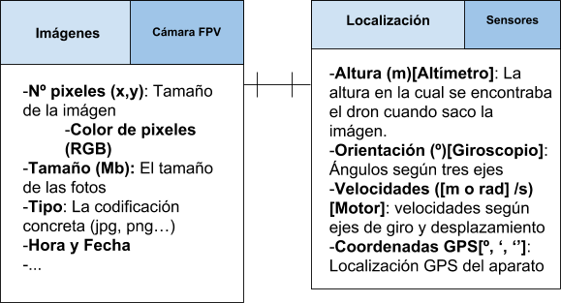

*Ilustración 11. Diagrama de Bloques de la base de datos*

### BD de variables de vuelo

Las variables de vuelo serán recogidas por dos motivos:

* + - 1. Para la reconstrucción de los waypoints a realizar por nuestro dron.
      2. Por motivos de seguridad en vuelo, y de eficiencia de las operaciones que nuestro dron realizará.

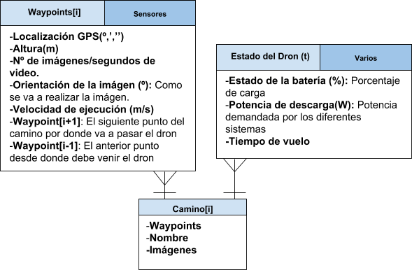

*Ilustración 12. Relación entre waypoints, estado del dron y camino*

## Interfaz Hombre-Máquina.

En este apartado se aborda el diseño de las entradas y salidas del sistema y de los subsistemas en relación con el usuario/operador.

### Entradas

Las entradas más importantes de este sistema se pueden dividir en tres áreas: las relacionadas con el dron y su movimiento, la captura de imágenes y entradas auxiliares para posibilitar y comprobar el correcto funcionamiento de todo el sistema.

#### Dron

Para poder determinar la trayectoria de este la entrada más importante son los waypoints descritos en el apartado anterior. Para determinar estos se usará el software ROS. En una futura etapa de la implementación se decidirá si estos se introducen como una ruta continua introducida en el controlador o como puntos discretos.

En este contexto son de especial importancia los puntos de despegue y aterrizaje y se mostrarán siempre en el software para que el usuario compruebe su adecuidad.

Otra entrada importante es la velocidad de desplazamiento del dron, que naturalmente estará acotado para no poner en peligro el dispositivo y permitir la correcta captura de imágenes.

#### Camera System

Respecto a la toma de imágenes la entrada más significativa son los puntos en los que se debe tomar una imagen. Estos se introducirán también en el controlador del dron mediante el software ROS debido a que el dron debe regular su velocidad en esos puntos. Además, podrá decidirse si se definen estos puntos de manera incremental (p. ej. tómese una imagen 1m después de la última tomada) o absoluta (p. ej. tómese una imagen en determinados puntos).

Otra entrada que puede ser relevante es la calidad de las imágenes a capturar. Esta entrada posibilita realizar una reproducción 3D más rápida, aunque de algo menor calidad, para las aplicaciones deseadas.

#### Entradas auxiliares

Las entradas auxiliares son las relativas a las alarmas y sistemas de seguridad para evitar daños en el dron y el mal funcionamiento del sistema. Entre estas se encuentra el nivel de batería para el que se creará una alarma y el nivel para el cual será necesario imponer un aterrizaje forzoso por motivos de seguridad.

### Salidas

La salida más relevante del sistema es sin duda la reconstrucción 3D del edificio que es el valor que se aporta al cliente. Si bien, es importante destacar salidas intermedias que permiten garantizar el correcto funcionamiento del proceso de captura de imágenes. Entre estas se encuentra la señal de *captura realizada* que el dron enviará al software empleado y este lo mostrará.

Como salidas intermedias también deben considerarse las imágenes tal y como son capturadas por la cámara y que más tarde serán procesadas. Especificaciones de las mismas se encuentran en el apartado anterior. Estas imágenes serán visibles para el operario y en algunos casos será necesaria

su intervención para posibilitar la reconstrucción 3D. También como elemento de control el dron mostrará su nivel de batería.

## Diseño

En este apartado se incluye la información necesaria y relevante para el desarrollo del sistema final. El modelo creado se ha establecido por carpetas o paquetes y submodelos de tal manera que clicando en cada uno de ellos se pueda descender a niveles inferiores de subsistemas observando los distintos tipos de diagramas que integran cada una de las partes del sistema y por lo tanto cubriendo todas las necesidades para el posterior desarrollo del sistema.

Como condición imprescindible para un correcto diseño del sistema es necesario la multiplicidad de modelos de tal manera que se pueda decantar finalmente por el modelo que sea más robusto y esté más optimizado.

Por ello, con dicha finalidad y tras barajar distintas opciones se han elaborado dos modelos que difieren ligera y posteriormente se justifica la elección de uno de ellos.

La multiplicidad se va a observar en ciertas partes del modelo, presentando alternativas en ciertos subsistemas. Las principales alternativas que se van a mostrar serán distinciones en el tipo de comunicaciones (wi-fi o bluetooth), en la metodología de reconstrucción 3D (por imágenes, empleando un láser 3D) y por el hardware empleado (búsqueda de alternativas al dron Parrot Bebop).

De manera previa a presentar el modelo elegido se va a justificar porque el equipo se ha decantado por el frente a otras alternativas que hayan podido surgir incluso del modelo que alternativo que se ha planteado.

En primer lugar, si el dispositivo hardware cuenta con bluetooth se podría establecer la comunicación por este protocolo, el problema es que el rango de la señal de control por medio de bluetooth es muy inferior al del wifi y por esta razón no supone la mejor opción para llevar a cabo el control ya que este se podría perder en medio de vuelo con las posibles consecuencias que esto conllevaría.

En segundo lugar, como ya hemos observado a lo largo del primer cuatrimestre del Ingenia una de las metodologías para la reconstrucción 3D de mayor precisión y calidad es mediante el empleo de un láser 3D. El problema principal de esta solución es la dificultad de adquisición de un láser 3D debido a su elevado coste que lo convierte en un dispositivo inaccesible para nuestro sistema, además de que una precisión tan elevada no es requerida en el producto final de nuestro sistema.

Por último, el dron Bebop resulta una opción muy adecuada para la integración en nuestro sistema. Por tratarse de un dron de unas dimensiones adecuadas, programable y que cuenta con cámara ya integrada y con una calidad más que probada. La única pega pudiera ser su peso que no cumple del todo con la normativa de vuelo en espacios públicos, pero como se va a proceder a realizar dicha acción en la parte trasera de la escuela, no se tendrá en consideración.

A continuación, se muestran el conjunto de diagramas de paquetes, junto con sus diagramas de bloques y la explicación de los mismos en sus correspondientes diagramas ibd. En el modelo se puede ir accediendo a cada uno de ellos clicando en cada uno de los paquetes y de los bloques por lo que el modelo se encuentra repleto de hyperlinks de manera que se puede profundizar poco a poco hasta llegar a conocer todos los subsistemas que integran tanto software como hardware a la perfección.

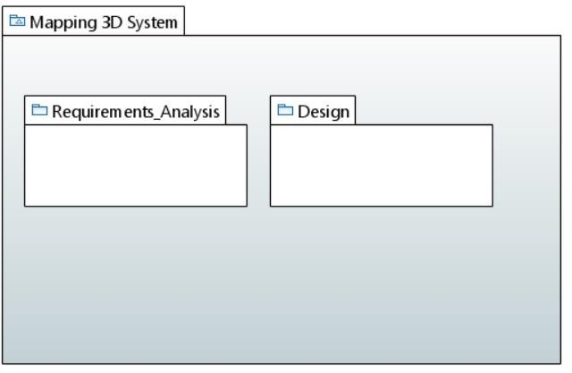

*Ilustración 13. Organización del modelo (diagrama pkg)*

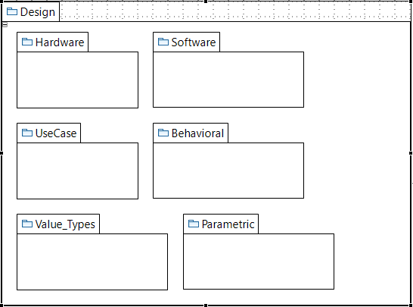

*Ilustración 14. Organización del Diseño (Diagrama pkg)*

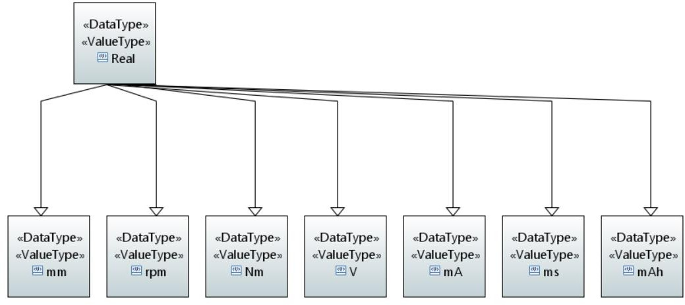

*Ilustración 15. Diagrama de bloques del paquete Value_Types*

Los Value Type son elementos de definición que sirven para indicar en general un tipo de variable o cantidad.

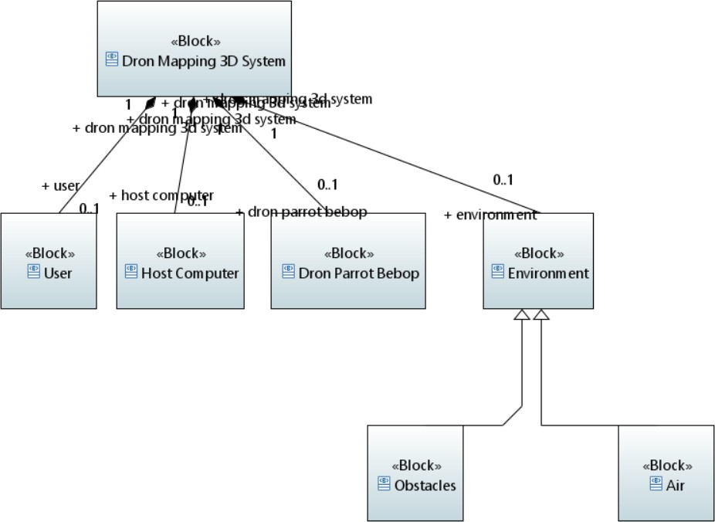

*Ilustración 16. Diagrama de bloques del sistema completo*

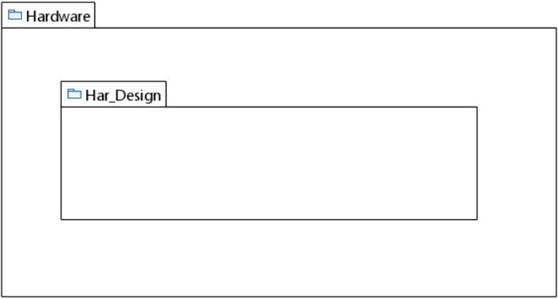

*Ilustración 17. Organización de hardware*

En cuanto al paquete correspondiente a los diagramas paramétricos, se debería estudiar la dinámica del sistema, el cuál por el momento no se ha plasmado, pero estaría relacionado con los desplazamientos, velocidades y aceleraciones del dron en su vuelo.

### Diseño Hardware

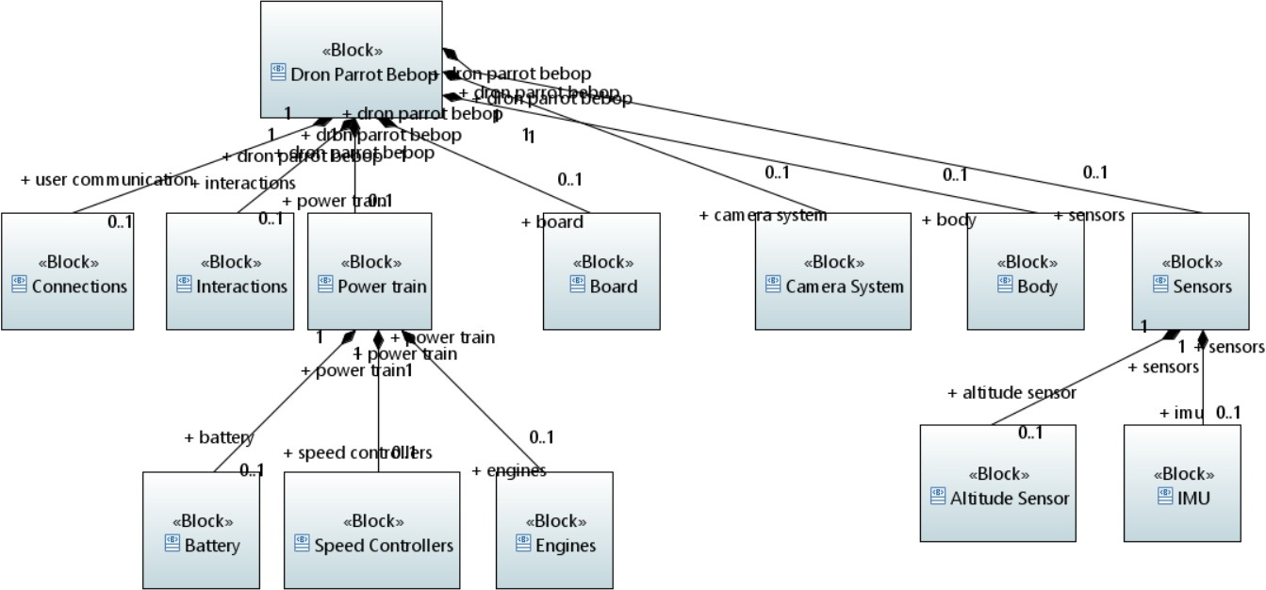

*Ilustración 18. Diagrama de bloques (Hardware)*

Como se indica a lo largo de todo el documento de diseño, la parte correspondiente al hardware es adquirido, pero se debe conocer la organización y funcionamiento de cada uno de sus subsistemas para conocer la mayor cantidad de información del sistema completo.

En la ilustración 18, se muestra los bloques principales que integran al dron Bebop, mediante relaciones de composición. Posteriormente mediante el empleo de hyperlinks se han detallado ciertos subsistemas de interés para el desarrollo del sistema que se muestran a continuación.

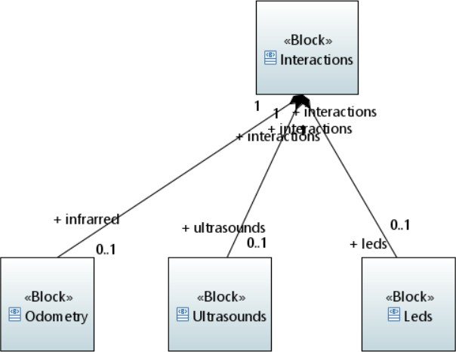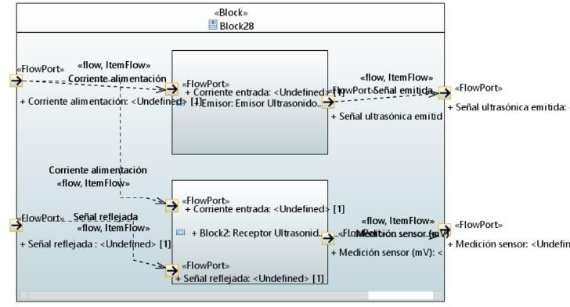

*Ilustración 19. Diagrama bdd interacciones e ibd de ultrasonidos*

El dron Bebop cuenta una serie de Leds y ultrasonidos que le permiten medir distancias y conocer su posición en el espacio de tal manera que se puedan generar los waypoints necesarios.

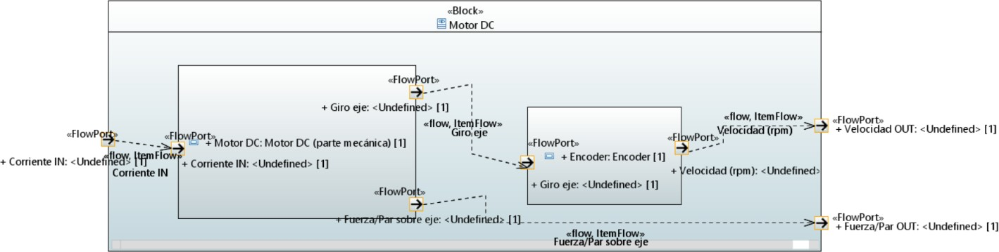

*Ilustración 20. IBD Motor*

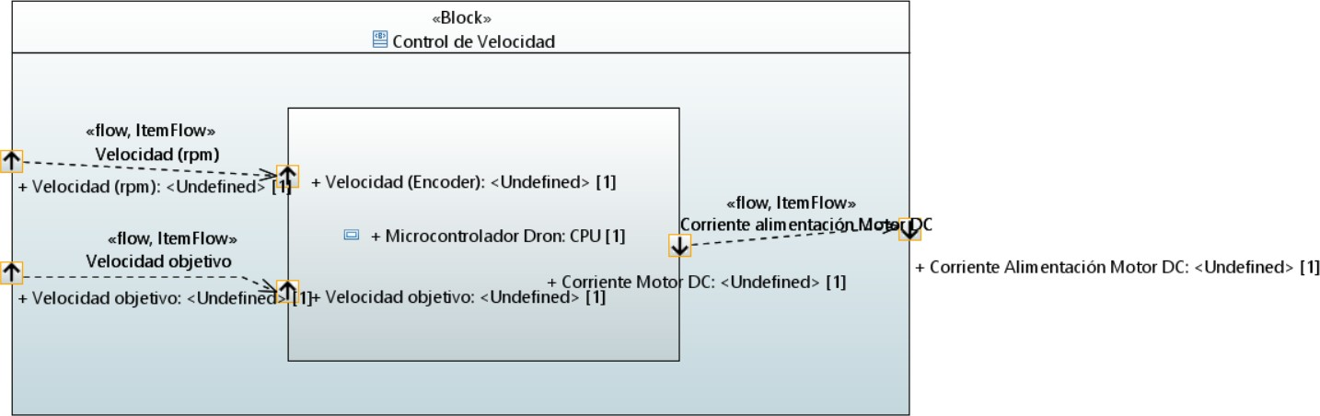

*Ilustración 21.IBD Speed Controller*

En las ilustraciones 20 y 21 se define con un mayor grado de detalle por medio de diagramas de bloques internos las entradas, salidas y funcionamiento de dos de los subsistemas más importantes del hardware, pertenecientes al tren de potencia del dron

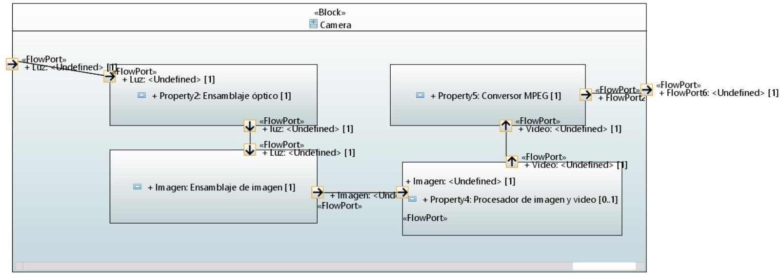

*Ilustración 22 IBD Camera System*

Por último, se representa el diagrama interno de bloques de la cámara, considerando que esta es capaz de generar imágenes y video. El flujo desde la entrada hasta la salida pasa por cuatro bloques correspondientes a las cuatro etapas siguientes:

Ensamblaje óptico

Ensamblaje de imagen

Procesador de imagen y video

Conversor MPEG

### Diseño Comunicaciones

La conexión entre el móvil o tablet y el Bebop se establece a través de una red WiFi creada por el dron. Las características del WiFI son:

* + - * WiFi 802.11a / b / g / n / ac
* Antena WiFi: MIMO de banda dual con 2 antenas dipolo dual 2.4 y 5 GHz
* Transmisión de potencia: hasta 21dB*m
* Alcance de la señal: 300 m

Esta versión del Bebop no cuenta con bluetooth, pero si con una entrada USB 2.0

En función de la congestión de la red se debe elegir la frecuencia de 2.4 o 5 GHz. La banda de 2.4 GHz permite volar el dron a distancias más grandes, pero se encuentra normalmente más congestionada que la banda de 5 GHz en zonas urbanas, pero esta banda no es soportada por todos los smartphones. En España la banda de esta frecuencia está permitida para el uso del móvil en redes locales de altas prestaciones.

Por otra parte, el USB 2.0 es un bus de comunicaciones que cumple con el estándar que define los cables, conectores y protocolos en el bus para conectar, alimentar o comunicar dispositivos electrónicos.

Este tipo de USB 2.0 considerado de alta velocidad cuenta con una tasa de transmisión aproximada de 60 MB/s, lo que supone una velocidad de hasta diez veces menor al USB 3.0.

La red Wifi propia permite la comunicación con el dispositivo de tal manera que se puede obtener el flujo de video y foto a tiempo real y almacenar información de cada vuelo en la nube de manera automática. En nuestro caso será esencial como ya se ha explicado previamente guardar las imágenes necesarias para la reconstrucción, así como los waypoints para posibles funcionalidades de los datos recogidos.

El subsistema de conexiones engloba las comunicaciones existentes entre el dron y el usuario: la conexión Wifi y el puerto USB 2.0.

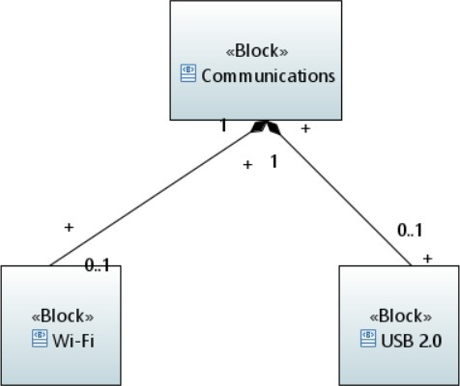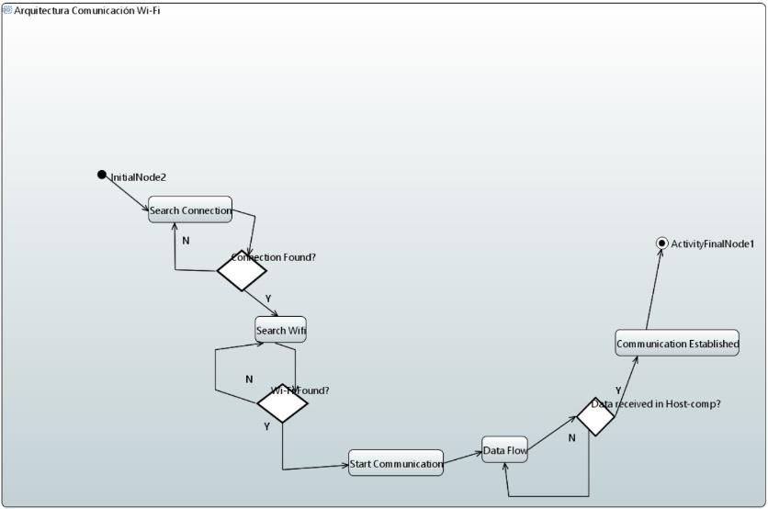

*Ilustración 23. Diagrama de bloques de las conexiones y de actividad del Wifi.*

### Diseño Software

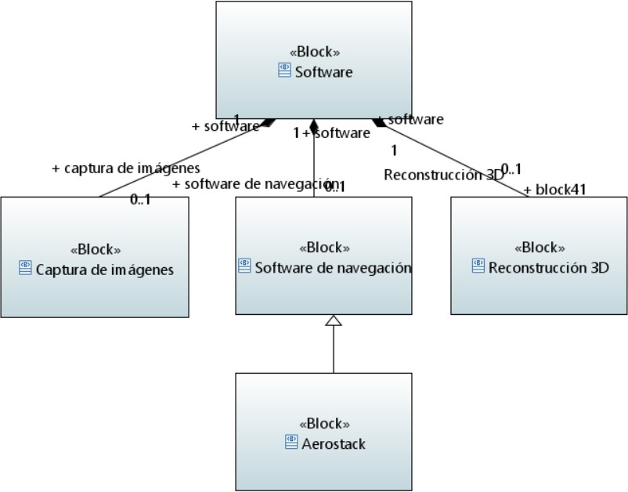

*Ilustración 24. Diagrama de bloques del diseño software*

En la ilustración 24, se muestra el diagrama de bloques donde se representan los tres softwares que va a emplear el sistema para obtener la reconstrucción 3D por medio de captura de imágenes. El comportamiento interno de ellos se observa pulsando en cada uno de los bloques y observando o sus diagramas internos de bloques en el caso de Aerostack y el software de reconstrucción 3D y el diagrama de actividad en el caso de la captura de imágenes.

El diagrama de bloques interno del software Aerostack se caracteriza por presentar una serie de capaz entre las cuales destacan la interfaz con el

usuario, capa da gestión de datos, generador de trayectoria, control e/s y control de velocidad que recibe información de los sensores y actúa directamente sobre los motores

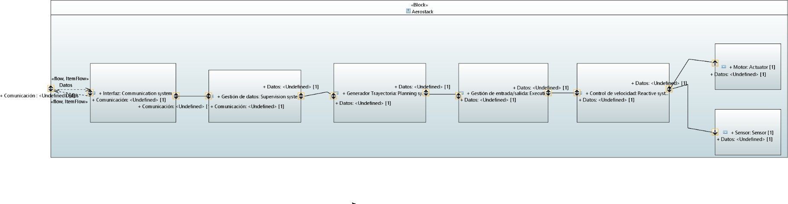

*Ilustración 25. IBD software Aerostack*

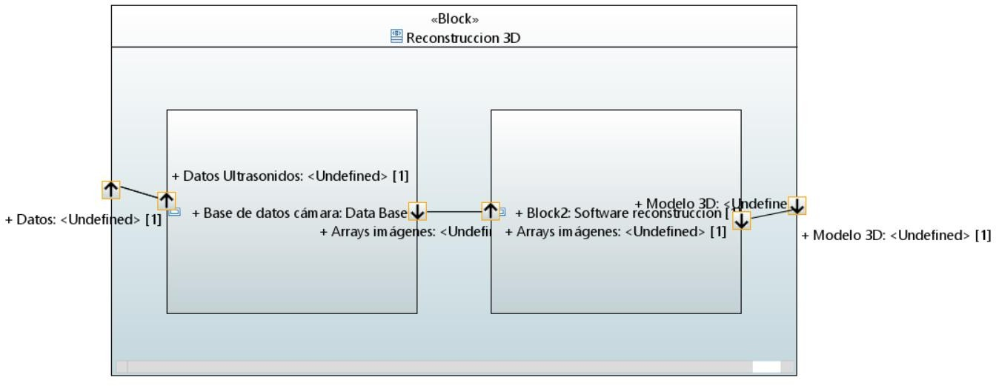

*Ilustración 26. IBD Software de Reconstrucción 3D*

En segundo lugar, el software de reconstrucción 3D recoge las imágenes almacenadas en la base de datos como se ha explicado en el punto 2.1 y con el número correcta de fotografías y en las posiciones idóneas fijadas s capaz de reconstruir o generar un modelo 3D de la estructura.

Por último, el procedimiento llevado a cabo por el software de captura de imágenes empleado en el sistema se encuentra bien explicado por medio del diagrama de actividad correspondientes del apartado 1, por lo que se podría elaborar un diagrama ibd del mismo, pero ya queda reflejada su estructura y funcionamiento en este documento.

Como acabo este apartado de diseño de software se completa con el paquete funcional o de comportamiento del primer apartado en el que se muestra el funcionamiento de estos softwares en cada una de las acciones típicas a realizar por el sistema.

En nuestro caso, el diseño hardware ya viene marcado por el fabricante del dron (Parrot), el cual incluye en el dron una cámara cuyas características fueron anteriormente descritas en el apartado de Arquitectura Hardware.

### Alternativas de diseño

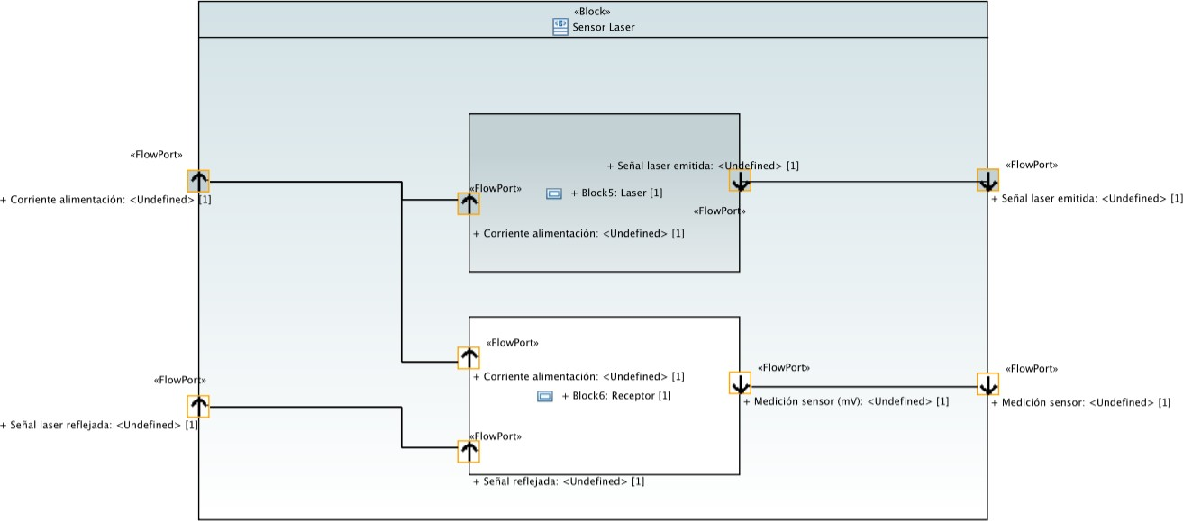

*Ilustración 27. IBD Láser 3D*

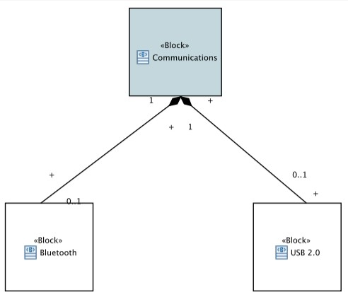

*Ilustración 28. Diagrama de bloques alternativo en las comunicaciones.*

Como ya se ha indicado y justificado en el primer apartado del capítulo de diseño, finalmente se han desechada estas alternativas de diseño basándose en cuatro principios fundamentalmente.

Coste del sistema (Descarte de la opción del láser 3D)

Robustez y limitación de riesgos (Mejor actuación de la comunicación Wifi)

Consistencia del sistema

Desempeño técnico

En cada diseño particular de los subsistemas se ha pretendido no perder de vista la visión global del sistema y la funcionalidad del mismo por lo que los diagramas de actividad del capítulo 1 cobran gran importancia. Esta elección del modelo más robusto tiene que ir acompañado de un proceso de simulación de los mismos para corroborar la correcta elección del modelo en términos de actuación en la simulación. Por lo que como se ha repetido en numerosas ocasiones en el documento es esencial que el proceso de diseño se encuentre en continua evolución durante el ciclo de vida completo del sistema.

Por último, presentar otra serie de variantes del modelo que han surgido pero que no se han implementado como el uso de infrarrojos para medir distancias, el empleo de otro dron programable con distintas características hardware, así como el empleo de diferentes softwares para las mismas tres aplicaciones que los mostrados en el punto 4.2.

## Interfaz externa.

La interfaz externa representa los sistemas que se escapan del ámbito del diseño del sistema en desarrollo.

En el caso de nuestro sistema la interfaz externa es muy amplia, ya que el dron empleado es adquirido y softwares como el empleado en la reconstrucción 3D no pertenecen al ámbito de diseño del sistema.

Por lo tanto, aunque se ha incluido en el apartado de diseño dichos subsistemas es necesario recalcar que los nombrados anteriormente no van a ser desarrollados por nosotros, pero su conocimiento será imprescindible para todas las etapas del ciclo de vida del sistema.

### Arquitectura Interfaz

Como ya se ha indicado previamente el Hardware es completamente adquirido por lo que no vamos a desarrollar nada en este campo. La funcionalidad de cada uno de los componentes en las diferentes acciones a realizar por el sistema (ascenso, descenso, captura de imágenes etc) se muestra en los diagramas de actividad incluidos en el documento y la explicación interna de los controladores de velocidad, motores y el sistema de cámara se muestran a continuación en los diagramas ibd.

Por otra parte, la funcionalidad del subsistema de comunicaciones se ha indicado en los diagramas de actividad del apartado de arquitectura de comunicaciones.

En cuanto a las comunicaciones, tampoco han sido diseñadas por el equipo de Mii Dron, pero su organización y comportamiento se muestra en el apartado 1.3 de este documento.

### Diseño Interfaz

En el este apartado se va a hacer referencia a los diagramas elaborados de elementos del sistema que no han sido diseñados por el equipo.

Como ya se ha dicho prácticamente todo el diseño hardware se encuentra en este apartado por lo que, si más tarde se decidiera optar por otra alternativa hardware, esta representación del modelo por medio de diagramas SysML sería necesario rehacerla.

De la misma forma el resto de subsistemas que se incluyen en el sistema y han sido elaborados de manera externa deben incluirse en este apartado pero con el objetivo de no repetir ilustraciones no se añadirán de nuevo.

## Escenarios de Operación

El modo en el que el dron puede operar debe ser elegido por el usuario de entre las tres opciones que puede seleccionar.

El modo estándar de funcionamiento implementa un recorrido predeterminado que el dron debe seguir para realizar el levantamiento 3D del edificio, por lo que el espacio de operación de este modo son las zonas exteriores de la Escuela Técnica Superior de Ingenieros Industriales. Para evitar problemas de tipo legal que puedan derivar del incumplimiento de la legislación actual, el trazado recorrido evita la fachada principal, quedando reducido a las zonas laterales y trasera del edificio.

El modo de interior tiene por objeto el reconocimiento de las estancias de la Escuela Técnica Superior de Ingenieros Industriales así como el distinto material de inmovilizado. El espacio de operación es el interior del edificio, zona en la que el paso de personas se realiza de manera habitual y, por ello, se deben cumplir una serie de condiciones para la correcta operación, tales como limitar el empleo al horario de menor ocupación de la ETSII o una distancia mínima de vuelo.

El modo cooperativo necesita de la colaboración de otro usuario, en este caso el dron desarrollado por NORD tech, y permite la conexión de ambos drones para que se pueda compartir la información recabada por cada uno en sus modos de operación.

Este modo permite que un solo dron no tenga que operar en ambos modos para realizar el mapeado completo, así como limitar los recorridos exteriores, dividiendo el trazado y que cada dron realice una parte de este.

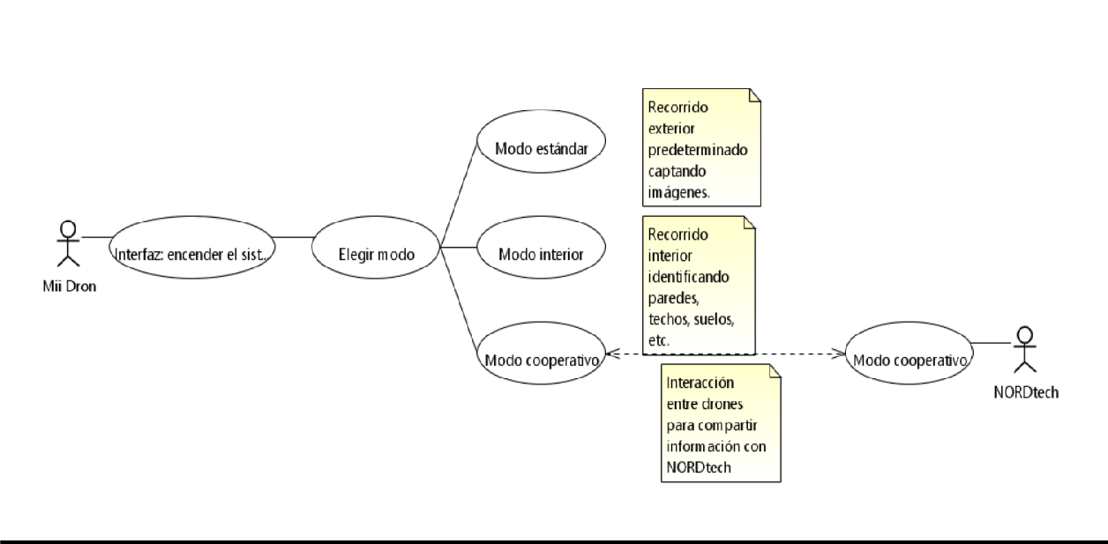

*Ilustración 29. Diagrama Use Case reflejando los modos de operación*

## Control de integridad del sistema.

El control de la integridad del sistema se realiza a través de un proceso de auditoría.

### Objetivo

Establecer las responsabilidades y requisitos necesarios para la planificación y ejecución de auditorías del sistema control de requisitos de Mii Dron, así como realizar un reporte de resultados, manteniendo los registros de calidad que se deriven de su aplicación y para el aseguramiento de la competencia del equipo auditor.

### Alcance

Aplica para todos los elementos los procesos del sistema de control de requisitos de Mii Dron.

### Descripción de Actividades

* + 1. **Planificación de la Auditoría**

#### Programación de la Auditoría

El desarrollo de la programación de la auditoría se debe elaborar de acuerdo con las necesidades empresariales.

* + - * Definición del criterio y alcance de la auditoría
      * Conformación del equipo auditor
      * Recursos necesarios
      * Fechas del ciclo de la auditoría

#### Preparación de la Auditoría

En el desarrollo de la preparación de la auditoría se debe:

* + - * Definir la documentación inherente del sistema de control de requisitos relacionados de manera directa o indirecta con el proceso a auditar
      * Definir los aspectos a verificar durante el desarrollo de las auditorías
      * Formular las preguntas

### Ejecución de la Auditoría

#### Reunión de Apertura

El auditor inicia la reunión de apertura en la fecha y hora acordada con la reunión de apertura con los responsables de atender la auditoría y tiene como propósito:

* + - * Presentación del equipo auditor
      * Recordar objetivo y alcance de la auditoria
      * Explicar la metodología para desarrollar la auditoría
      * Resolver posibles dudas de los auditados
      * Aclarar el proceso de presentación del informe

#### Recolección de Evidencias Objetivas

Posterior a la reunión de apertura se procede al desarrollo de la auditoría de acuerdo a lo establecido en el plan de trabajo.

#### Reunión de Cierre

Después de haber reunido la evidencia objetiva y la clasificación de los hallazgos se efectúa un reporte describiendo los hallazgos, incluyendo las fortalezas y las oportunidades de mejora.

#### Presentación de la Auditoría

De acuerdo a los resultados arrojados en la reunión de cierre, se efectúa el informe final de auditoría con un máximo de tres páginas, que contiene:

* + - * Traducción fidedigna de las conclusiones de la reunión
      * Objetivo y alcance de la auditoría efectuada
      * Fecha de la auditoría y composición del equipo auditor
      * Referencia a los documentos examinados
      * Referencia los inconvenientes presentados en el transcurso de la auditoría
      * Definición puntual de las no conformidades

### Seguimiento

Una vez los responsables d ellos procesos auditados han planificado e implementado las acciones correctivas, el auditor hace el seguimiento dentro de los plazos acordados. Se considera la auditoría como finalizada cuando todas las no conformidades han sido corregidas.

### Presentación de Informes

De acuerdo a los resultados de las auditorías por proceso, se presenta el informe para la revisión gerencial, en el que se determina:

* + - * Cumplimiento del programa de auditorias
      * Relación de hallazgos por procesos
      * Relación de hallazgos por requisitos de norma
      * Eficacia de las acciones correctivas
      * Eficacia de las acciones preventivas
      * Conclusiones

### Condiciones Generales

* + 1. **Objetivo de las Auditorías**
       - Evaluar la eficacia del sistema de control de requisitos
       - Determinar la conformidad del sistema de control de requisitos, con respecto a lo especificado en la norma ISO 9001
       - Proporcionar a los responsables de los procesos auditados la oportunidad de mejora
       - Velar por la disciplina y permanencia del sistema de control de requisitos

### Perfil y Responsabilidades del Equipo Auditor

#### Auditor Externo

El auditor externo de cumplir con el siguiente perfil:

* + - * Educación: Formación profesional en cualquier disciplina (Administración, Contables, Financieras, Económicas o en Ingeniería Industrial).
      * Formación: Curso de actualización, interpretación o conocimiento de las normas ISO 9000 y 9001.
      * Experiencia: Mínimo de dos años en realización de auditorías como auditor líder en sistemas de control de requisitos y dominio de la norma ISO 9000, ISO 9001 e ISO 19011.
      * Cumplimiento del alcance del objeto del contrato y adicionales.